POMOZITE NAŠEM TEŠKO OBOLJELOM KOLEGI I OMOGUĆITE MU ŽIVOT
SAŠA ŠAKANOVIĆ KOVAČIĆ ŠEKI

ima ALS i hitno mu je potrebno 30 000 eura za odlazak na liječenje matičnim stanicama u Kini.
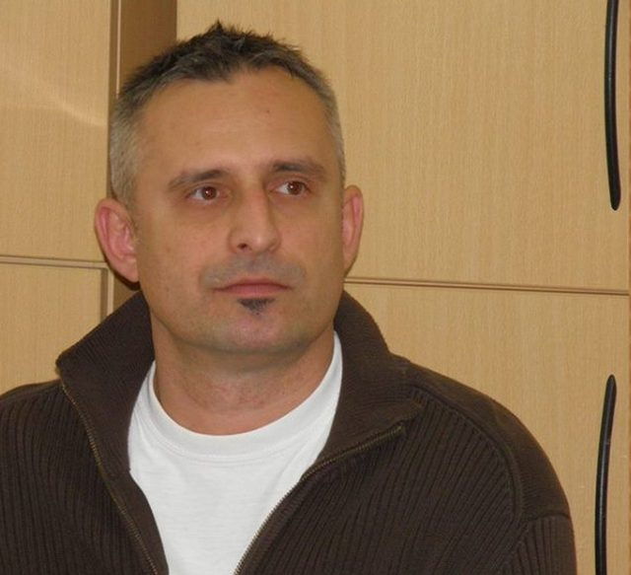

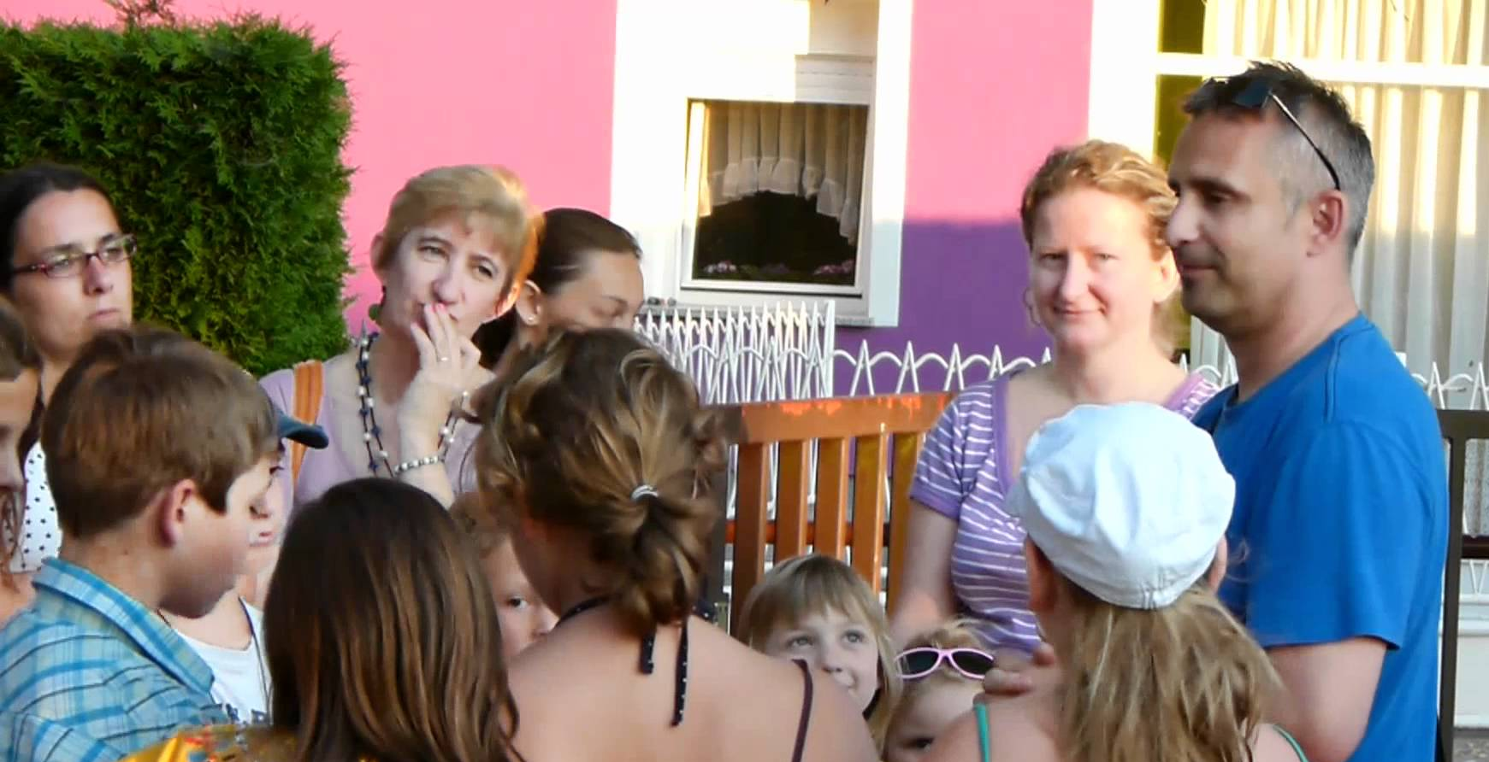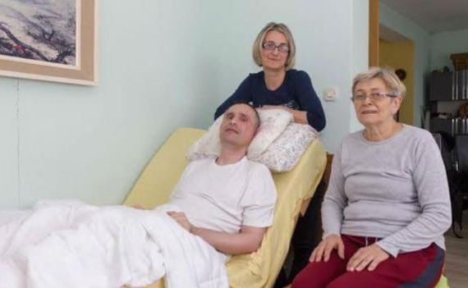

Naš kolega, Saša Šakanović Kovačić, zaposlenik OŠ Kupljenovo, obolio je prije tri godine od progresivne neurodegenerativne bolesti ALS-a (amiotrofične lateralne skleroze).
Bolest počinje kao slabost u mišićima, grčenje, a potom progresivno onesposobljava hod, govor, gutanje i na kraju disanje. Prema zapadnoj medicini njen je ishod smrtonosan u roku do pet godina. Kod našeg kolege Saše, bolest je u fazi potpune ovisnosti o pomoći drugih. U Kini su izgledni rezultati uspješnog izlječenja matičnim stanicama i već su višekratno postignuti impozantni rezultati.
Uspješna izlječenja u Kini daju šansu i našem Saši. Za njega bi to bio blagoslov darovanog života, jer bolesnici od ALS-a liječeni klasičnom medicinom umiru nepokretni, hranjeni sondom i priključeni na respirator, a pri punoj svijesti.
Molimo vas, u ime kolege Saše, njegove majke, supruge i trogodišnje kćerkice, da pomognete.
Veliko hvala,
Profesori i djelatnici OŠ Kupljenovo i OŠ Luka

